# 网络传输(HTTP)

## 1.1 socket传输过程

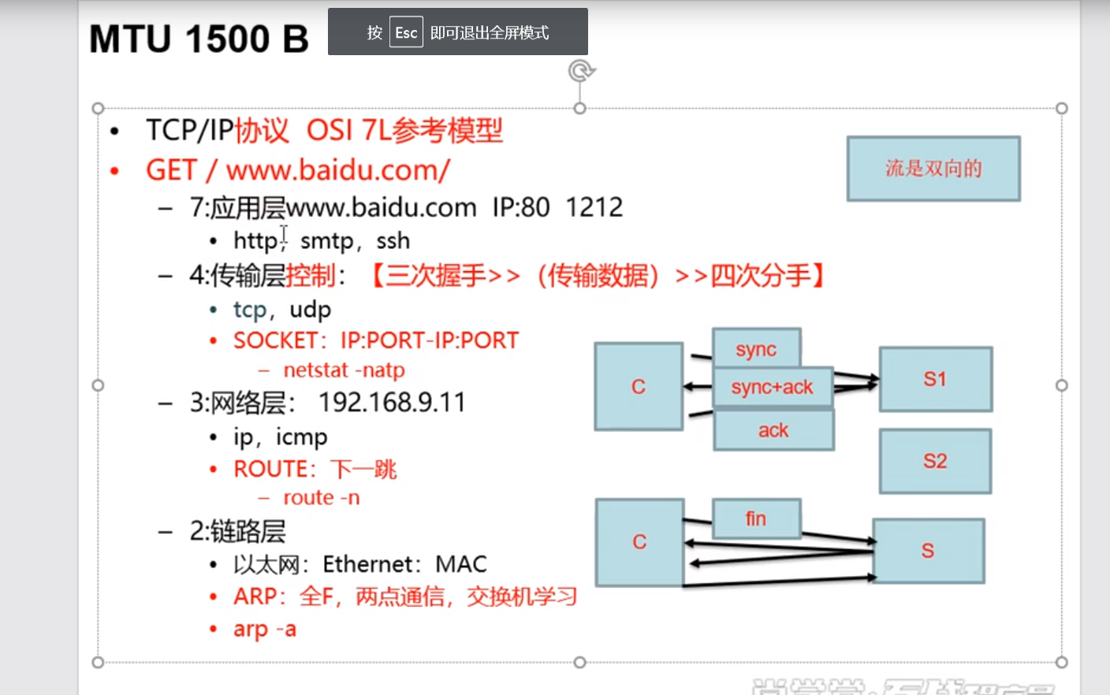

* 传输层为TCP协议（三次握手和四次挥手建立连接的一个协议），网络层为ip（用 于上网的路由功能——网络传输是端对端的即连接为 ip:port<->ip:port）
* TCP的核心是面向状态——只有通过三次握手才能确定双方连接的状态是一致的，通过四次挥手，确定连接是断开的。Linux可通过命令查看连接：netstat -anp
* 网络层ip是逻辑地址，公网需要唯一的IP地址，上网就是通过网络层的路由——下一跳，可通过路由表查看 ：route -n，一般通过默认网关的ip地址发数据包
* 链路层是ARP协议是用来寻找下一跳mac地址

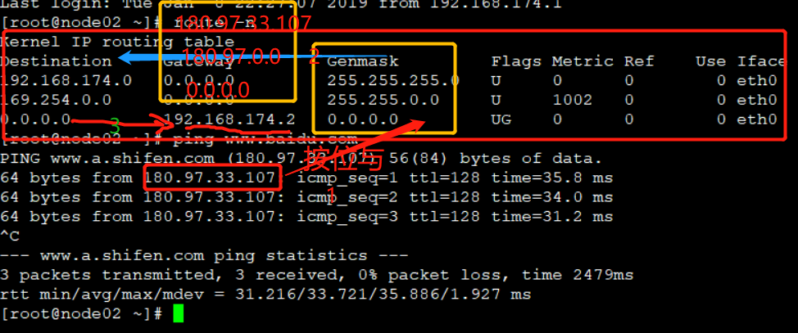1.1路由表使用

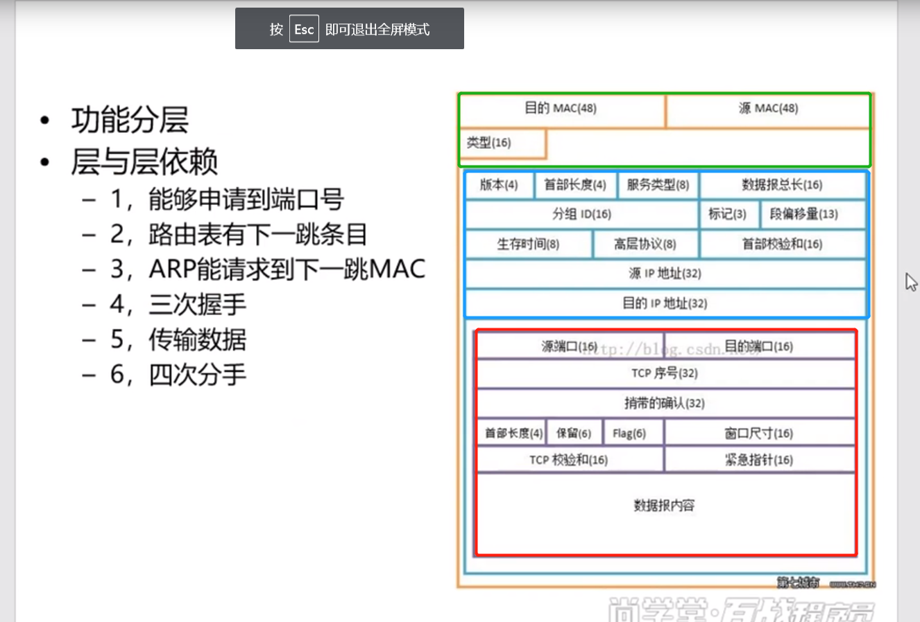

* 1. 信封（数据包）

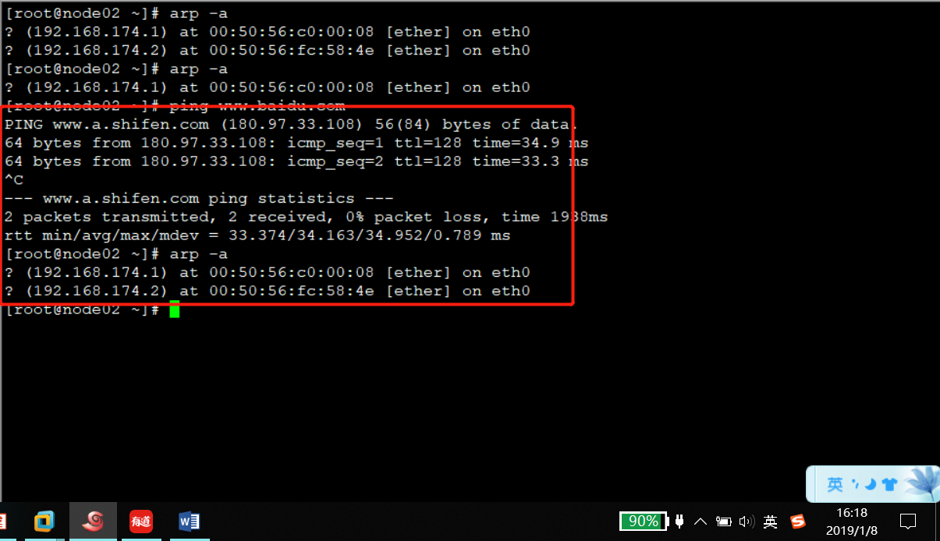

1.3 arp

